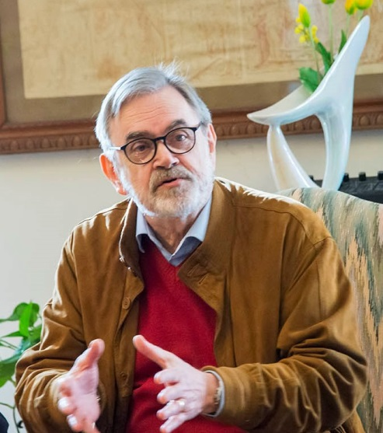
Mario Pastore

Mario Pastore, esperto di direzione, organizzazione e gestione aziendale, per alcuni anni collaboratore e pubblicista de « La Stampa » Amministratore Delegato di alcune società operanti nel campo della consulenza è attalmente Presidente di una società operante nell’ambito della consulenza di direzione, organizzazione e formazione manageriale. Pubblica nel 2002 la sua ultima opera « Profumo di Pulito » edito da Nonsolopoesie Edizioni

